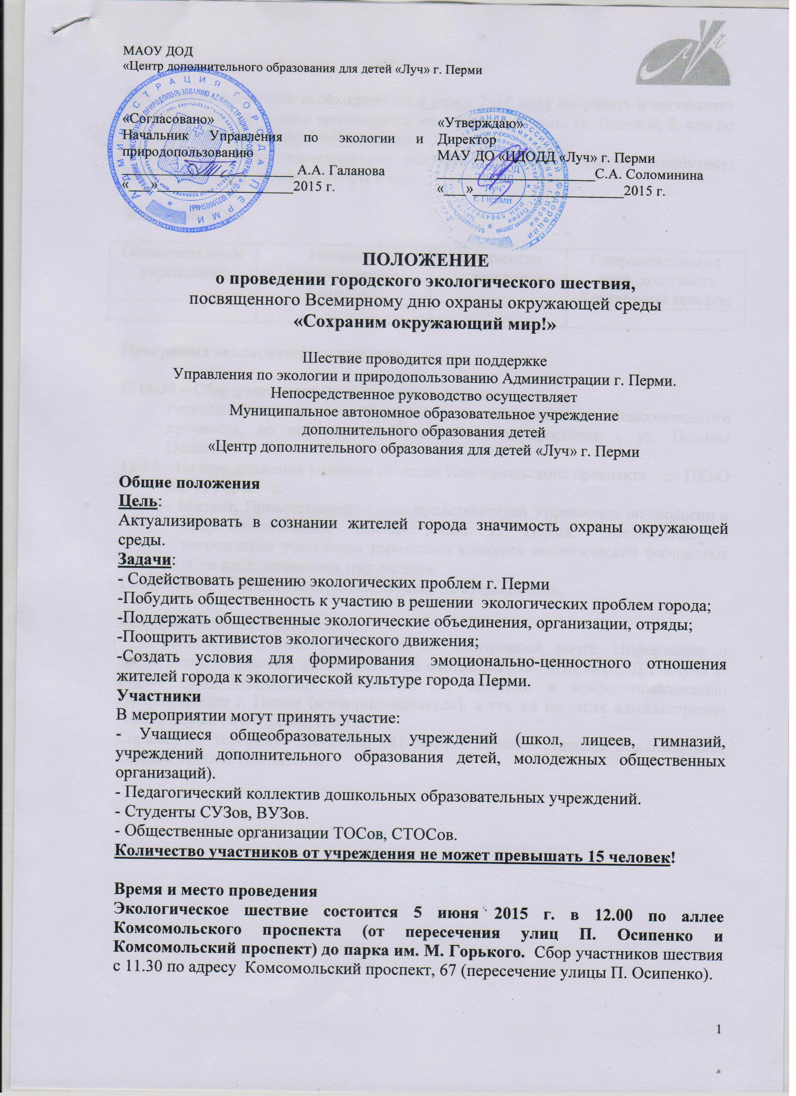

Для участия в шествии необходимо до 4 июня 2015 года направить в оргкомитет заявку на участие. Заявки принимаются по адресу: г. Пермь, ул. Елькина, 3, или по электронной почте: kexperm@yandex.ru.

Команда-участница экологического шествия имеет свою единую атрибутику: эмблемы, форму, головные уборы и т.д.

Форма заявки

Образовательное учреждение | Название экологического отряда | Количество человек | Сопровождающее лицо, должность Контактный телефон

Программа экологического шествия:

С 11-30 – Сбор участников Экологического шествия.
Регистрация участников. Построение колонны на аллее Комсомольского проспекта, на пересечении Комсомольского проспекта с ул. Полины Осипенко.
12-00 - Начало движения колонны по аллее Комсомольского проспекта до ПКиО им. М.Горького.
12-00 – Митинг, Приветственное слово представителей Управления по экологии и природопользования администрации г. Перми.
12-30 – 14.00 – Игровая программа, катание на аттракционах.

Информационная поддержка
Данное положение рассылается по электронной почте. Информация о экологическом шествии размещается на сайтах МАОУ ДОД «ЦДОДД «Луч» г. Перми (www.luchperm.ru), управления по экологии и природопользованию администрации г. Перми (www.prirodaperm.ru), а так же на сайте администрации города Перми (www.gorodperm.ru).
Справки по телефону: 290-29-90, 281-76-51 –, Евсеева Татьяна Николаевна, Головенко Наталья Сергеевна.

